
RAZVOJNE REŠITVE NA PODROČJU IZBIRE IN RAZVOJA KADROV
V ORGANIH DRŽAVNE UPRAVE – RAZVIJAMO KOMPETENCE PRIHODNOSTI
Februar 2026
Spoštovani sodelavci in sodelavke!
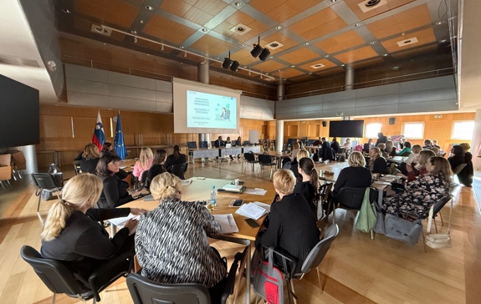
Med preizkušanjem rešitev za delo s potenciali in nasledniki ter na usposabljanjih za vodje se je pokazalo, da je eden najpomembnejših vidikov tega ravno aktiven razvoj zaposlenih in spremljanje njihovega napredka. Med pilotnim projektom je 58 kandidatk in kandidatov prejelo razvojno povratno informacijo o oceni svojih kompetenc, ki je temeljila na različnih metodah, kot sta psihometrično testiranje in kompetenčni intervju. Pomemben naslednji korak je tudi pogovor med vodjo in potencialom ali naslednikom, kjer dorečeta konkretne razvojne aktivnosti, cilje in način spremljanja napredka.
Predstavitev učinkovitega dela s potenciali in nasledniki v DU širši medresorski skupini
Razvojna povratna informacija in pogovor med vodjo in zaposlenim
Razvojna povratna informacija zaposlenim ni zgolj povzetek rezultatov, temveč voden pogovor, ki posamezniku pomaga razumeti lastne vedenjske vzorce, prepoznati učinke na sodelovanje in uspešnost ter oblikovati izvedljive razvojne korake. Po povratni informaciji in prejemu razvojnega poročila je smiselno, da se o rezultatih in nadaljnjih korakih odkrito pogovorita tudi vodja in zaposleni. Namen pogovora je osnovati individualiziran razvojni ali karierni načrt potenciala oz. naslednika, ki zajema konkretne razvojne aktivnosti, ki izhajajo iz ugotovitev ocene potenciala. Smiselno je opredeliti tudi časovnico in način spremljanja razvoja. Več o načinu podajanja povratnih informacij in skupnem oblikovanju razvojnih aktivnosti lahko izveste na praktičnih usposabljanjih »Učinkovito delo s potenciali in nasledniki v državni upravi«, ki že potekajo.
Aktualna so naslednja usposabljanja:
- »Učinkovito delo s potenciali in nasledniki v državni upravi – za vodje«.
- »Učinkovito delo s potenciali in nasledniki v državni upravi – za najvišje uradnike na položaju«.
- »Učinkovito delo s potenciali in nasledniki v državni upravi – za kadrovike«.
- »Smernice za vodenje zaposlitvenih razgovorov v državni upravi – za vodje«.
Vabljeni, da se nam pridružite, s prijavo prek informacijskega sistema Upravne akademije (eUA).
Projektna skupina Ministrstva za javno upravo, Direktorata za javni sektor
Projekt Razvijamo kompetence prihodnosti

